МУНИЦИПАЛЬНОЕ ОБРАЗОВАТЕЛЬНОЕ УЧРЕЖДЕНИЕ
СЫЧЁВСКАЯ СРЕДНЯЯ ОБЩЕОБРАЗОВАТЕЛЬНАЯ ШКОЛА

ПУБЛИЧНЫЙ ДОКЛАД
за 2013-2014 учебный год
СОДЕРЖАНИЕ:
- Общая характеристика образовательного учреждения.
- Образовательная политика и управление школой
- Условия осуществления образовательного процесса (организационные условия, кадровое обеспечение образовательного процесса, финансовые и информационные ресурсы).
- Результаты образовательной деятельности.
- Результаты воспитывающей деятельности.
- Ближайшие перспективы развития школы.
Публичный доклад Муниципального образовательного учреждения «Сычёвской средней общеобразовательной школы» содержит информацию о результатах работы школы за 2013 – 2014 учебный год и перспективах развития образовательного учреждения.
Содержание доклада адресуется членам коллектива школы и родительской общественности школы и обеспечивает информационную открытость нашего образовательного учреждения.
- Общая характеристика образовательного учреждения
Муниципальное образовательное учреждение «Сычёвская средняя общеобразовательная школа» - одно из старейших учебных заведений Свободненского района Амурской области.
Учредитель школы – Администрация Свободненского района, Амурской области.
Школа расположена в центре села Сычёвка.
Юридический адрес: Россия, 676412, Амурская область,. с.Сычёвка. ул.Школьная, д.1
Муниципальное образовательное учреждение средняя общеобразовательная школа функционирует на основе:
- Лицензии,
- Свидетельства о государственной аккредитации,
- Устава школы
Номер телефона: 8 (416-43) 39-4-32
Адрес электронной почты: sechevka@bk.ru
Школа находится в типовом 2-х этажном кирпичном здании проектной мощностью на 200 обучающихся.
Год постройки здания, в котором в настоящее время обучаются дети -1985г
Номенклатура оказываемых образовательных услуг
- Предшкольная подготовка
- Начальное общее образование с четырехлетним очным обучением.
- Основное общее образование со сроком обучения 5 лет по очной форме обучения.
- Среднее (полное) общее образование со сроком обучения 2 года по очной форме обучения.
2. Управление школой
Структура управления школой традиционна. Непосредственное руководство школой осуществляет директор школы, назначенный учредителем, и его заместители по учебно-воспитательной работе.
Стратегическое руководство образовательным учреждением принадлежит Управляющему совету школы.
Деятельностью Управляющего совета школы руководит председатель Совета – Данилова Светлана Викторовна. Управляющим советом школы принимаются решения по режиму работы школы, по нормативным документам, по повышению эффективности учебно-воспитательного процесса.
В школе функционируют – педагогический совет, собрание трудового коллектива, методические объединения, классные родительские комитеты, общешкольный родительский комитет.
3. Условия осуществления образовательного процесса.
3.1. Организационные условия
Показателем выполнения намеченных на учебный год целей и задач явились следующие результаты деятельности:
В соответствии с Уставом школа работает в режиме пятидневной (начальная школа) и шестидневной (основная и средняя) рабочей недели в одну смену:
В средней школе в 2013-2014 учебном году скомплектовано 11 классов.
Группа предшкольной подготовки – 1 класс
на первой ступени - 4 классов
на второй ступени - 5 классов
на третьей ступени - 2 класса.
Численность учащихся по ступеням
Ступень | Общее количество | Мальчиков | Девочек
Группа предшкольной подготовки | 12 | 9 | 3
Школа 1 ступени | 48+1 | 25+1 | 23
Школа 2 ступени | 43+1 | 21+1 | 22
Школа 3 ступени | 1 | 0 | 1
Итого | 92+12+2 | 46+9+2 | 46+3

Средняя наполняемость классов по ступеням, по школе

Школа 1 ступени | 1 | 11
 | 2 | 5
 | 3 | 11
 | 4 | 9+1
Всего | 1-4 | 48
Школа 2 ступени | 5 | 6
 | 6 | 11
 | 7 | 8+1
 | 8 | 7
 | 9 | 11
Всего | 5-9 | 43
Школа 3 ступени | 10 | 1
 | 11 | 0
Всего | 10-11 | 1
Итого по школе |  | 92+2

Учебная нагрузка для обучающихся зависит от недельной учебной нагрузки.
Часы факультативных, групповых и индивидуальных занятий входят в объем максимально допустимой нагрузки.
Продолжительность каникул в течение учебного года – 30 календарных дней, летом – не менее 8 календарных недель.
Для учащихся первого класса и группы предшкольной подготовки устанавливаются дополнительные недельные каникулы в феврале месяце.
Безопасность участников образовательного процесса
Одной из важнейших задач школы является обеспечение безопасности обучающихся.
Охрана образовательного учреждения осуществляется круглосуточно. С сентября 2007 года установлена и функционирует противопожарная сигнализация по школе.
Мероприятия по обеспечению безопасности, проведенные коллективом школы:
- разработан паспорт безопасности школы;
- разработана нормативно-правовая база по безопасности школы;
- действует установленная в 2008 г автономная пожарная сигнализация;
- функционирует система видеонаблюдения;
- реализован план работы по безопасности, который включал: изучение правил пожарной безопасности, правил техники безопасности в рамках предмета «Основы безопасности жизнедеятельности»;
- реализуется программа «Добрая дорога детства» по изучению ПДД на классных часах, еженедельных пятиминутках, на уроках «Окружающего мира».
Сохранение здоровья обучающихся
Обеспечение здоровьесберегающего характера учебно-воспитательного процесса является в школе одним из приоритетных.
Медицинское обслуживание осуществляется работниками Амбулатории с. Загорная Селитьба и ФАП с. Сычёвка. В школе имеется тренажёрный зал.
В школе сложилась система традиционных оздоровительных мероприятий:
- ежегодный мониторинг состояния здоровья обучающихся;
- медицинские осмотры, регулярная вакцинация;
- витаминизация готовых блюд и витаминотерапия;
- контроль и регулирование объема домашних заданий в соответствии с санитарными нормами и правилами;
- организация динамических перемен и физпауз во время уроков;
- проведение дней здоровья;
- занятия спортивных секций;
- спортивно – массовые мероприятия и многое другое.
Школа - это место активной деятельности ребенка в течение 9-11 лет - наиболее интенсивного периода его развития - и в соответствии с Законом Российской Федерации "Об образовании", должна создавать условия, гарантирующие охрану и укрепление здоровья обучающихся.
Здоровье является сложным биосоциальным явлением, которое определяют как состояние организма, при котором функции всех его органов и систем уравновешены с окружающей средой и какие-либо болезненные изменения отсутствуют. Показателями нормального функционального состояния организма детей школьного возраста, уравновешенности его со средой является способность полноценно выполнять свои социальные функции: планомерно овладевать знаниями, предусмотренными программой школы.
Здоровье детей и подростков сегодня, как никогда, является актуальнейшей проблемой и предметом первоочередной важности, поэтому из года в год в школе планируется, проводится и анализируется работа по его сохранению и укреплению.
На состояние здоровья учащихся влияют многие факторы нашей среды, мы в своей работе выделили те из них, которые связаны с образом жизни наших подопечных и с окружающей средой, так как эти факторы поддаются коррекции, как на популяционном, так и на индивидуальном уровне.
В связи с этим были определены задачи:
1) не допускать ухудшения состояния здоровья учащихся в период обучения в школе;
2) достичь допустимого уровня здоровья учащихся;
3) создать условия для формирования здорового образа жизни учащихся.
Таким образом, целью нашей работы по вопросу укрепления и сохранения здоровья учащихся, и формированию здорового образа жизни явилось создание здоровьесберегающей образовательной среды, где основное внимание уделяется значимости формирования здоровья, а на его основе физического, психического и социального благополучия, что является условием и базисом полноценного раскрытия потенциала личности.
Для определения показателей состояния здоровья учащихся, а также усиления контроля за их развитием, функциональным состоянием органов и систем, определения школьных факторов, негативно влияющих на функциональное состояние, ослабление и ухудшение самочувствия детей, коллектив педагогов школы ежегодно отслеживают состояние здоровья учащихся. Основные данные получают в результате массовых медицинских осмотров учеников, а также благодаря вторичной обработке сведений из индивидуальных медицинских карт учащихся.
Проводились различные мониторинги, анкетирования и микроисследования как учащихся, так и родителей, педагогов, данные которых способствовали созданию в школе условий для сохранения, укрепления и формирования здоровья: физического, психического, нравственного. Проблемными остаются нарушения зрения и осанки детей.
Каждый учитель школы имеет установку на четкое соблюдение светового режима в учебных помещениях; на проведение на уроках упражнений на снятие напряжения глазных мышц; на правильную посадку учащихся, соответствующей росту; на чередование видов деятельности на уроке и смене посадочных мест (раз в четверть). Но несмотря на активное внедрение здоровьесберегающих технологий в образовательный процесс, введение физминуток для глаз, дозирование домашнего задания острота зрения снижается.
С учащимися проводятся беседы, классные часы по вопросам «Как беречь зрение», «Твое здоровье в твоих руках» и др., на уроках проводятся упражнения на снятие напряжения глазных мышц, рекомендуется детям выполнять этот комплекс и дома.
Дети с нарушением осанки требуют особого контроля со стороны учителей-предметников и классных руководителей во время занятий, а также контроля за объемом домашнего задания. Введение в занятия физических минуток, а также 3-х часов физической культуры в каждом классе способствует снижению нарушения осанки.
Все же в большей степени учителям начальных классов необходимо уделять особое внимание посадке учащихся, следить за осанкой детей, проводить физкультминутки, учить детей правильно и красиво сидеть, чтобы на следующий учебный год количество учеников с нарушением осанки уменьшилось.
Причиной нарушения осанки среди учащихся 6-х, 7-х, 8-х классов школьная мебель. Во всех классах заменена мебель, установлены разноуровневые парты. Так же следует отметить несерьезное отношение педагогов к здоровью школьников: не все учителя следят за положением тела учащихся во время урока, не во всех классах в середине урока проводят физкультурные паузы.

Нужно отметить, что температурный режим в помещениях школы всегда соблюдается. Проветривание классов производится на переменах, но не систематически. В школе четко отлажен процесс выполнения санитарно-гигиенического режима: влажная уборка школьных помещений, таких как рекреации, коридоры, лестничные пролеты, производится не менее 2-х раз в течение учебного дня, в туалете уборка производится после занятий. Классные комнаты и кабинеты санируются каждый день после всех занятий. В кабинетах начальных классов, информатики, химии 1 раз в сутки проводится ионизация воздуха. В составе родительского комитета школы действует санитарная комиссия, которая раз в месяц совершает обход всех помещений школы с целью проверки выполнения санитарно-гигиенического режима.
Организации питания детей в нашей школе уделяется огромное внимание, большая работа проводится и с детьми, и с родителями, и с учителями. Школа предоставляет возможность питаться всем учащимся. Дети из малообеспеченных семей получали бесплатное питание.
Педагоги школы делают все необходимое, чтобы учащимся в нашей школе было, прежде всего, комфортно и спокойно. Выполняются гигиенические требования к расписанию и проведению уроков. Обучение детей ведется с учетом их индивидуальных особенностей (физиологических, умственных и др.).
Администрация и педагогический коллектив со своей стороны делали все, чтобы четко организовать учебно-воспитательный процесс, режим учебы и отдыха учащихся; были пересмотрены дозировки домашних заданий по предметам; произведена оценка учебной перегрузки.
За счет введения физкультурных пауз на уроках, динамических перемен в режиме учебного дня, дней здоровья и ряда физкультурно-оздоровительных и спортивных мероприятий повышена двигательная активность учащихся школы.
По данным медицинских карт и тестам, проводимым учителем физического воспитания школы определяется физкультурная группа учащихся: основная (у учащихся, имеющих 1-ю или 2-ю группу здоровья без каких-либо хронических патологий), подготовительная (у учащихся со 2-ой группой здоровья с отклонениями в состоянии здоровья).

В период летних каникул в нашей школе была организованна работа школьного оздоровительного лагеря: 1 смена 18 человек.
На контроле администрации школы остается вопрос сохранения здоровья обучающихся.
3.2. Кадровое обеспечение образовательного процесса.
Школа обладает достаточными кадровыми ресурсами для функционирования и развития ОУ, но имеются открытые вакансии: учитель биологии и химии. В школе работает профессиональный педагогический коллектив, насчитывающий 17 человек.
Администрация школы:
- Дихнов С.В. - директор школы, первой категории;
- Дихнова Е.Е. – зам. директора по УВР и социальный педагог, учитель первой категории;
- Лысенко О.Н. – зам. директора по ВР, первой категории;
Всего учителей – 17, из них учителей начальных классов – 5, учителей предметников – 12
Характеристика педагогического состава по образованию, педагогическому
стажу, аттестации и квалификационному уровню:
Из 17 человек имеют:
высшее образование – 14 человека;
среднее специальное – 3 человека.

По результатам аттестации:
- учителей первой категории – 41%

- Отличник народного образования - 1
- Почетная грамота Губернатора Амурской области -1
- Ветеранов труда - 5

Всего имеют категории – 7 человек.
В этом учебном году 4 (24%) учителей прошли курсовую переподготовку при ИРО Амурской области.
14 человек (82%) педагогических работников прошли курсовую подготовку по ФГОС.
ВЫВОД: учителя школы имеют достаточную квалификационную подготовку, что позволяет успешно решать вопросы повышения качества образования.

Качественный и количественный состав
Годы | Образование |  |  | Стаж работы (лет) |  |  |  | Возраст (лет) |  |  |  | Разряд, категория
Годы | Выс. | н/в | с/сп | 2-5 | 5-10 | 10-20 | Св.20 | 20-30 | 31-40 | 41-55 | Св.55 | Без кат | соответствие | 1 кат | 2 кат | выс
Количество человек
2013-2014 | 13 | 0 | 4 | 0 | 0 | 0 | 16 | 1 | 0 | 10 | 6 | 4 | 6 | 7 | 0 | 0
Педагогов с высшим образованием - 76%, со средне-специальным - 24%. Со стажем работы до 5 лет - 5%, свыше 20 лет - 95%. Категорийных учителей ( 1 кат) - 41%. Педагогов с высшей категорией - нет. Есть учителя, преподающие не по своей специальности (совместители): Балакин М.И.( ИЗО), Лысенко О.Н. (биология), Прикотень В.В. (химия), Сандырева О.П. (музыка), что составляет 24% от общего числа педагогов школы.

ВЫВОД: педагогический коллектив состоит из опытных учителей, средний возраст которых 57 лет. Этот показатель говорит о том, что коллектив не пополняется молодыми специалистами.
Образовательный процесс обеспечен квалифицированными педагогическими кадрами. 82% учителей имеет высшее образование.

Целью методической работы в школе является обучение и воспитание приводящее к развитию творческой индивидуальности школьников в условиях новой формирующейся образовательной среды. Основные направления методической работы с кадрами, обеспечивающие эффективный профессиональный рост учителей, – это организация повышения квалификации педагогов с использованием современных форм – дистанционных, накопительных. Кроме того, изучение, обобщение и распространение собственного положительного опыты работы, обмен опытом с коллегами на уровне района и области. Наконец, методическое сопровождение аттестации педагогических кадров: проведение мониторинга качества педагогической деятельности, оказание методической помощи при проведении самоанализа, обобщении собственного опыта работы, наставничество (молодому специалисту Прикотень В.В. оказывалась методическая помощь)

Повышение квалификации педагогических работников, обмен позитивным опытом, аттестация кадров.
Педагоги школы активно участвуют в методической работе муниципальной системы образования. Учителя школы много внимания уделяют работе по обмену опытом. Ежегодно проводятся семинары на базе школы, даются открытые уроки для учителей школы и района.

- Семинар учителей района и города Свободный "Создание информационно-образовательной среды, обеспечивающей реализацию ФГОС" (Панова И.В.)
- Районная образовательная игра по праву "Права человека-высшая ценность общества" (Дихнова Е.Е.)
- открытые уроки
- Районный уровень (3):
- Мастер-класс «Интерактивное обучение на уроках математики» учитель Старкова А.Ю.
- Окружающий мир 2 класс тема «Домашние и дикие животные» учитель Балакина Т.А.
- Русский язык 3 класс тема «Части речи. Имя прилагательное». учитель Шкоренкова С.В.
- Школьный уровень (4):
- Литературное чтение 1 класс учитель Гонтарь И.Б.
- Окружающий мир 4 класс Сауленко А.Н.
- Литературное чтение 3 класс учитель Шкоренкова С.В.
- Английский язык 3 класс учитель Панова И.В.

Необходимость совершенствования педагогических знаний, появление новых стратегий обучения в начальном, среднем, старшем звене школы, реализация модели личностно- ориентированного обучения требуют от педагогов постоянной работы над повышением своей квалификации.
Важнейшим средством повышения педагогического мастерства учителей, связующим в единое целое всю системы работы школы, является методическая работа. Поставленные перед коллективом задачи решались через совершенствование методики проведения урока, индивидуальной и групповой работы со слабоуспевающими и сильными учащимися, повышение мотивации к обучению у учащихся, а также ознакомление учителей с новой педагогической и методической литературой. Проведены:
- открытые внеклассные мероприятия (31) по предметам проведены в рамках предметных недель (9) по праву, истории, русскому языку, физики, английского языка, музыки, географии, физической культуры в честь Олимпиады в Сочи, «Неделя юного читателя»
- методические недели (неделя начальной школы),
- презентация передового опыта (учитель истории Дихнова Е.Е. и учитель начальных классов Балакина Т.А. презентовали опыт педагогической деятельности на страницах личных сайтов),
- диагностика (8) («Уровень психологической комфортности образовательной среды», «Уровень ИКТ компетентности», «Удовлетворенность педагогов образовательным учреждением», «Успеваемость и качество знаний по четвертям и за год», «Участие в предметных олимпиадах (школьный и районный тур)», «Владение методикой оценки уровня развития личности», по тематике самообразования педагогов, по обеспеченности дидактическим и методическим материалом для уроков)

В нашей школе все учителя входят в методические объединения: учителей начальных классов и предметников.
Каждое методическое объединение работало над своей методической темой, тесно связано с методической темой школы.
Каждое методическое объединение провело по 4-5 заседаний, на которых обсуждались важные вопросы темы. Кроме теоретических семинаров, на заседаниях МО учителя систематически выступают по теме самообразования, делятся методическими находками со своими коллегами.
В основном задачи методической работы 2013 – 2014 учебного года выполнены, однако активность учителей по проведению открытых уроков на самом низком уровне.

Администрацией школы посещались уроки в рабочем порядке по плану внутришкольного контроля. Основными направлениями посещения были: формы и методы, применяемые на уроках: самостоятельная работа учащихся, ее содержание и организация, дозировка домашнего задания, соответствие методики преподавания ФГОС и т.д. Практически все намеченные мероприятия выполнены. Формы и методы контроля соответствуют задачам, которые ставил педагогический коллектив школы на учебный год.

Итоги работы: Проанализировав методическую работу школы, следует отметить, что педагогический коллектив работают над созданием системы обучения, обеспечивающей потребность каждого ученика в соответствии с его склонностями, интересами и возможностями. Целенаправленно ведется работа по освоению педагогами современных методик и технологий обучения. Уделяется внимание формированию навыков творческой научно-исследовательской деятельности учащихся; внедрению и освоению учащимися информационно - компьютерных технологий; формированию универсальных учебных действий у учащихся.
Тематика заседаний ШМО отражала актуальные вопросы совершенствования образовательного процесса. Наряду с имеющимися положительными результатами есть и некоторые недостатки в работе МО.
Пассивное отношение ряда педагогов школы, к обмену опытом и нежелание участвовать в конкурсах профессионального мастерства.

3.3. Финансовые и информационные ресурсы

Школа располагает всей необходимой инфраструктурой, учебно-материальной базой, позволяющей осуществлять учебно-воспитательный процесс на достаточно высоком уровне.
- Школа имеет 13 учебных кабинетов, компьютерный кабинет, мастерские для занятий по технологии, кабинет обслуживающего труда, столовую, спортивный зал, теннисный зал, тренажерный зал, хоккейная коробка, спортивная площадка.
Школа работает в режиме кабинетной системы, которая соответствует требованиям СанПиНа и целям образовательного процесса; все кабинеты функционально пригодны, оснащение кабинетов соответствует методическим и санитарно- гигиеническим нормам.
Все учебные кабинеты оснащены средствами ИКТ. Количество компьютеров в расчёте на одного учащегося – 0,23 ед. Все участники образовательного процесса имеют возможность пользоваться широкополосным Интернетом.
Состояние информационно -технической базы
Школа обеспечена учебной и художественной литературой в соответствии с реализуемыми образовательными программами. Обновление фонда учебной литературой производится в соответствии с планом.
Школа имеет два автобуса для подвоза детей. Для них в 2014 году на территории школы построен гараж.
Вывод: созданные условия обеспечили функционирование школы в режиме инновационной жизнедеятельности с использованием потенциала социальных партнеров, обеспечен профессиональный и личностный рост педагогических кадров, сформированы условия для здорового образа жизни. Все это способствует повышению рейтинга школы.
4. Результаты образовательной деятельности.
На начало 2013-14 уч.г. количество учащихся в школе составило 94 человека. В течение года сохранён основной контингент учащихся.

На конец года количество учащихся составило 92 человек. Из них аттестованы все.
На отлично год закончил 1 человек Кастеневич Люба учащаяся 4 класса

На «4» и «5» за период 2013-14 уч.г. 26 человек
Начальная школа выпустила 10, основная школа выпустила 15, среднее звено выпустило 1 ударника.
Успеваемость школы, как в предыдущем учебном году составила 100%.
Качество образовательного процесса составила 40%. Этот показатель выше, чем прошлогодний.
Качество образовательного процесса в начальной школе составило 53% , что выше прошлогоднего показателя.
Качество в основном звене составило 35%, что выше прошлогоднего показателя.
В среднем звене качество составило 100% , что выше прошлогоднего показателя.

Итоги промежуточной аттестации в МОУ Сычёвская СОШ за 2013 – 2014 учебный год
Класс/ предмет | Количество учащихся в классе | Количество учащихся, выполнявших работу | Количество учащихся, несправившихся с работой | Написали на |  |  |  | % качество
 |  |  |  | «3» | «4» | «5» | % успеваемости | % качество
1 класс  Русский язык  Математика  чтение | 11  11  11 | 11  11  11 | -  -  - |  |  |  | 100%  100%  100%
2 класс  Русский язык  Математика  чтение | 5  5  5 | 5  5  5 | -  -  - | 3  3 | 2  1 | 1 | 100%  100%  100% | 40%  40%
3 класс  Русский язык  Математика  чтение | 11  11  11 | 11  11  11 | -  -  - | 6  5 | 5  4 | 2 | 100%  100%  100% | 44%  54%
4 класс  Русский язык  Математика  чтение | 8  8  8 | 8  8  8 | -  -  - | 3  4 | 4  3 | 1  1 | 100%  100%  100% | 63%  50%
5 класс  Русский язык  математика  литература | 6  6  6 | 6  6  6 | -  -  - | 4  2 | 2  1 | -  2 | 100%  100%  100% | 33%  60%
6 класс  Русский язык  Математика  Английский язык | 11  11  11 | 11  11  11 | -  -  - | 7  6  5 | 3  2  5 | 1  2  1 | 100%  100%  100% | 37%  40%  55%
7 класс  Русский язык  Математика  география | 7  7  7 | 7  7  7 | -  -  - | 4  4  2 | 3  1  3 | -  2  2 | 100%  100%  100% | 43%  43%  71%
8 класс  Русский язык  Математика  информатика | 7  7  7 | 7  7  7 | -  -  - | 2  2  1 | 5  3  5 | -  2  1 | 100%  100%  100% | 71%  71%  86%
9 класс  Русский язык  Математика  физика | 11  11  11 | 11  11  11 | -  -  - | 4  6  7 | 7  2  3 | -  3  1 | 100%  100%  100% | 63%  45%  36%
10 класс  Русский язык  Математика  обществознание | 1  1  1 | 1  1  1 | -  -  - |  | 1  1 | 1 | 100%  100%  100% | 100%  100%  100%

Информация
о достижениях разных уровней по предмету (олимпиады, игры, конкурсы, конференции в области исследования) за 2014 год
№ п/п | Название конкурса, мероприятия | ФИО участников | Классный руководитель | Результат | Примечание
Январь
Муниципальный уровень
1 | Олимпиада по обществознанию | Бибиков Вячеслав | Дихнова Елена Евгеньевна | 3 место
2 | Олимпиада по математика | Бычкова Виктория Александровна | Сандырёв Николай Иванович | участник
Март
Муниципальный уровень
1 | Конкурс переводов поэтического произведения (г. Свободный) | Бычкова Дарья Андреевна | Панова Ирина Владимировна | Призёр
Апрель
Муниципальный уровень
1 | Фестиваль английского языка | Чувалова Милана Николаевна, Лихачёв Александр Евгеньевич, Бычкова Валерия Александровна, Рубан Карина Дмитриевна, Семченко Рената Дмитриевна | Панова Ирина Владимировна | участники | команда
2 | Фестиваль английского языка  Номинация «Лучший голос фестиваля» | Чувалова Милана Николаевна | Панова Ирина Владимировна | Победитель
3 | Научно-практическая конференция «Эрудит» | Лихачёв Александр Евгеньевич | Балакина Татьяна Андреевна | Участник
Итог (за все месяцы)
Количество мероприятий за год (мероприятие в котором приняло несколько человек, считать как одно) |  |  | Общее количество обучающихся по школе (на конец года)/количество обучающихся принявших участие (от общего количества по школе)
4 |  |  | 93/9

Показатели имеют в основном положительную динамику, что является заслугой всех участников образовательного процесса.

4.2 Анализ работы по обеспечению учебного процесса

4.2.1.Учебная деятельность:
Контингент учащихся:

За прошедший год контингент учащихся школы изменился. Выбытие учащихся было обусловлено или сменой места жительства, или изменением семейных обстоятельств. По сравнению с прошлым годом количество учащихся не уменьшилось.

4.2.2. Образовательная политика школы.

Количество классов по уровню образования:

Классы | начальная | основная | старшая
Общеобразовательные  Профильные | 4  - | 5  - | -  1

В основе образовательной политики, как и в прежние годы, лежал принцип предоставления всем учащимся одинаковых стартовых возможностей. Сложилась вариативность педагогических подходов к образованию. В школе реализуются стандарты первого и второго поколения: БУП -2004 – 4, 6-10 классы, ФГОС – 1-3, 5 классы.
В инвариантной части учебного плана полностью реализуется федеральный компонент государственного образовательного стандарта, который обеспечивает единство образовательного пространства РФ и гарантирует овладение выпускниками необходимым минимумом ЗУНов, обеспечивающих возможности получения образования.
Вариативная часть учебного плана обеспечивает реализацию компонента образовательного учреждения по БУП 2004 года. В начальной школе внесены предметы «Русский язык», «Литературное чтение». В 6-9 классах: «Русский язык», «Литература», «Информатика и ИКТ», «Биология», «География», «Технология», «МХК», факультатив «Математика после уроков». На третьей ступени обучения в компонент образовательного учреждения внесены предметы «География», «Математика», «Информатика и ИКТ», «Физика».
Вариативная часть учебного плана ФГОС формируется участниками образовательного процесса. В начальной школе внесены предметы «Математика», «Информатика» и «Литературное чтение». В 5 классе «Информатика».
Для реализации предпрофильной подготовки обучающимся 9 класса были предложены 6 элективных курсов различной тематики в соответствии с их склонностями и интересами, а также с учетом запросов родителей на образовательные услуги, что дало возможность для полноценного обучения всех учащихся.
Для реализации «Социально-гуманитарного» профиля учащейся были предложены 4 элективных курса различной тематики в соответствии с её склонностями и интересами, а также с учетом запросов родителей на образовательные услуги, что дало возможность для полноценного обучения.
Сегодня благодаря ЕГЭ двери ведущих ВУЗов страны открыты для каждого молодого человека, желающих получить высшее образование. В целях подготовки к ЕГЭ введены элективные курсы по русскому языку (10 класс).
Программа этого курса была сориентирована на подготовку выпускников средней школы к поступлению в ВУЗы.
Цели и содержание каждой ступени обучения реализуются на основе разработки содержания программ трех уровней. Учебные программы были выполнены всеми педагогами школы.
При отборе содержания образования, как и прежде, школа руководствовалась
- стремлением развивать потенциальные возможности каждого учащегося
- заботой о сохранении и укреплении здоровья учащихся
- социальным заказом учащихся и их родителей.

4.3. Анализ государственной итоговой аттестации.
Согласно Закона Российской Федерации “Об образовании” освоение общеобразовательных программ основного общего и среднего (полного) общего образования завершается обязательной итоговой аттестацией выпускников общеобразовательных учреждений независимо от формы получения образования.
Государственная итоговая аттестация в форме ОГЭ позволяет не только унифицировать саму аттестацию, но и дает возможность педагогическому коллективу в целом подвести итог своей деятельности, глубоко проверить знания и умения учащихся, обнаружить пробелы в преподавании отдельных предметов, достижения и недостатки всего учебно-воспитательного процесса школы.
В 2013-2014 учебном году количество выпускников 9 класса составило 11 человек.
В целом уровень сдачи экзаменов представлен в следующих таблицах:
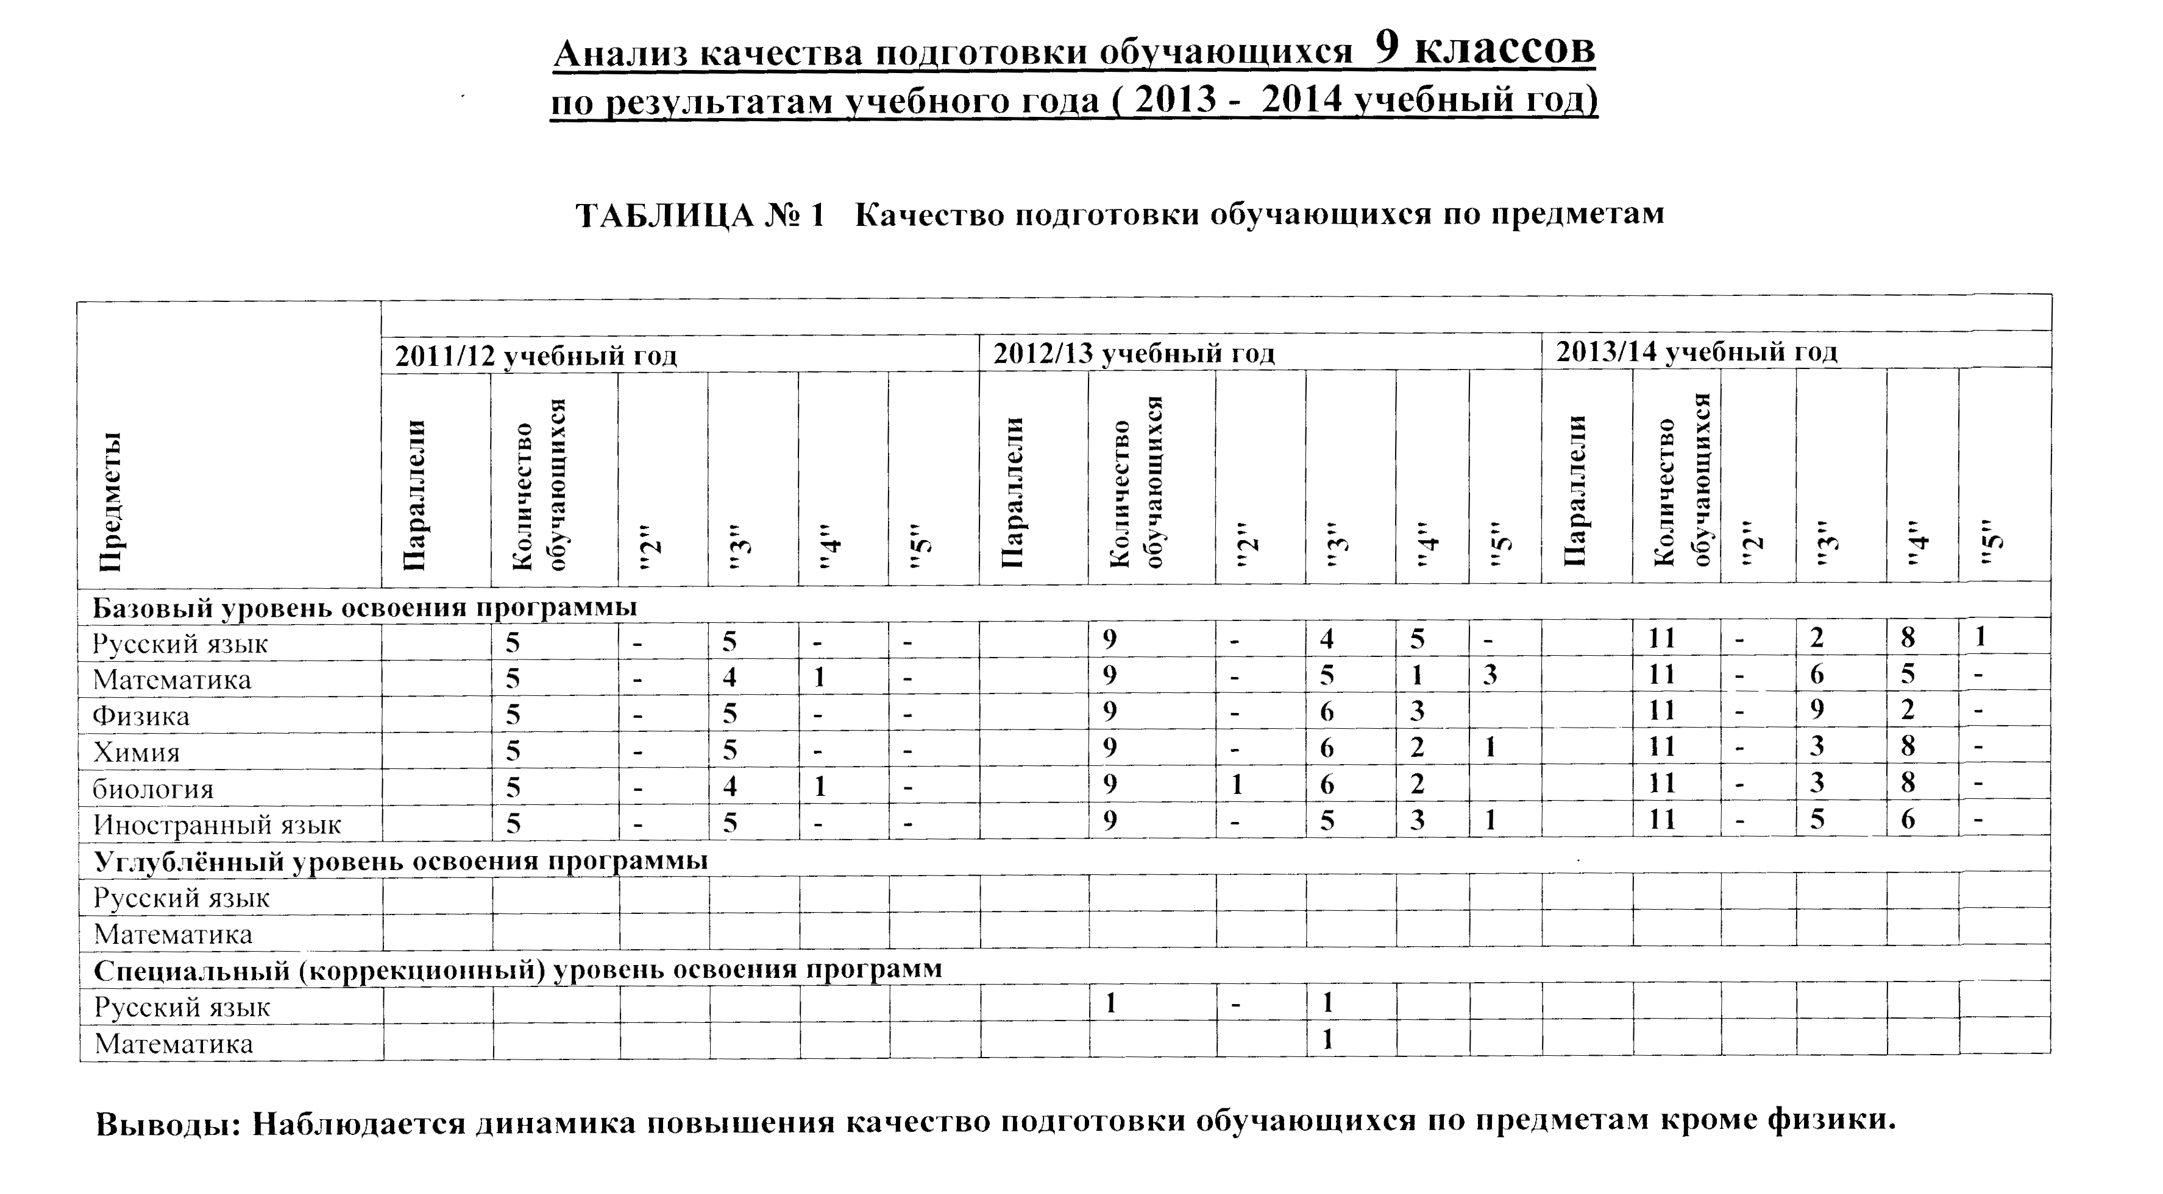
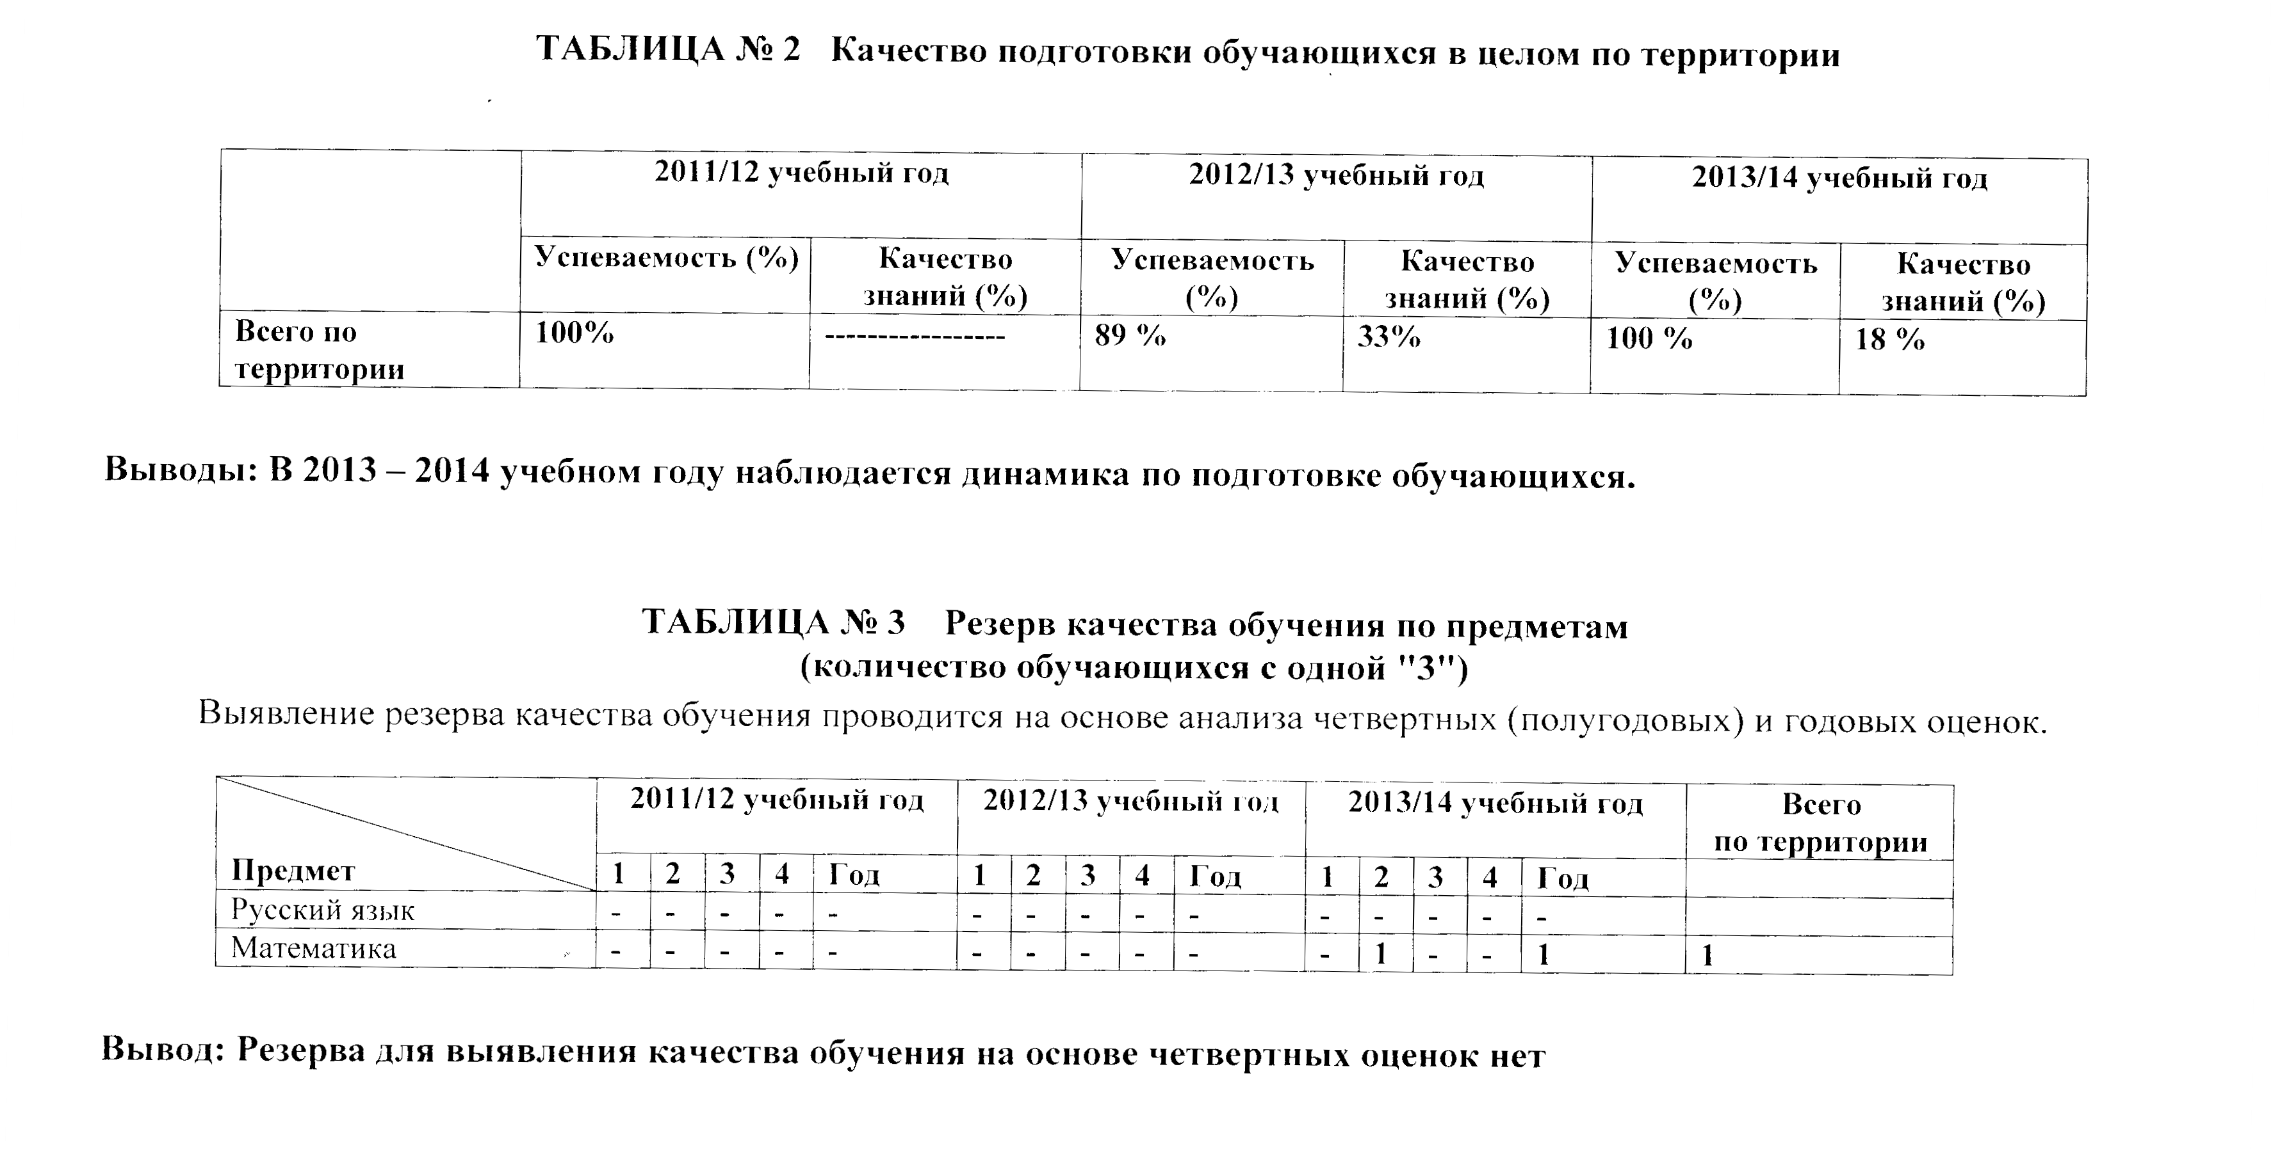
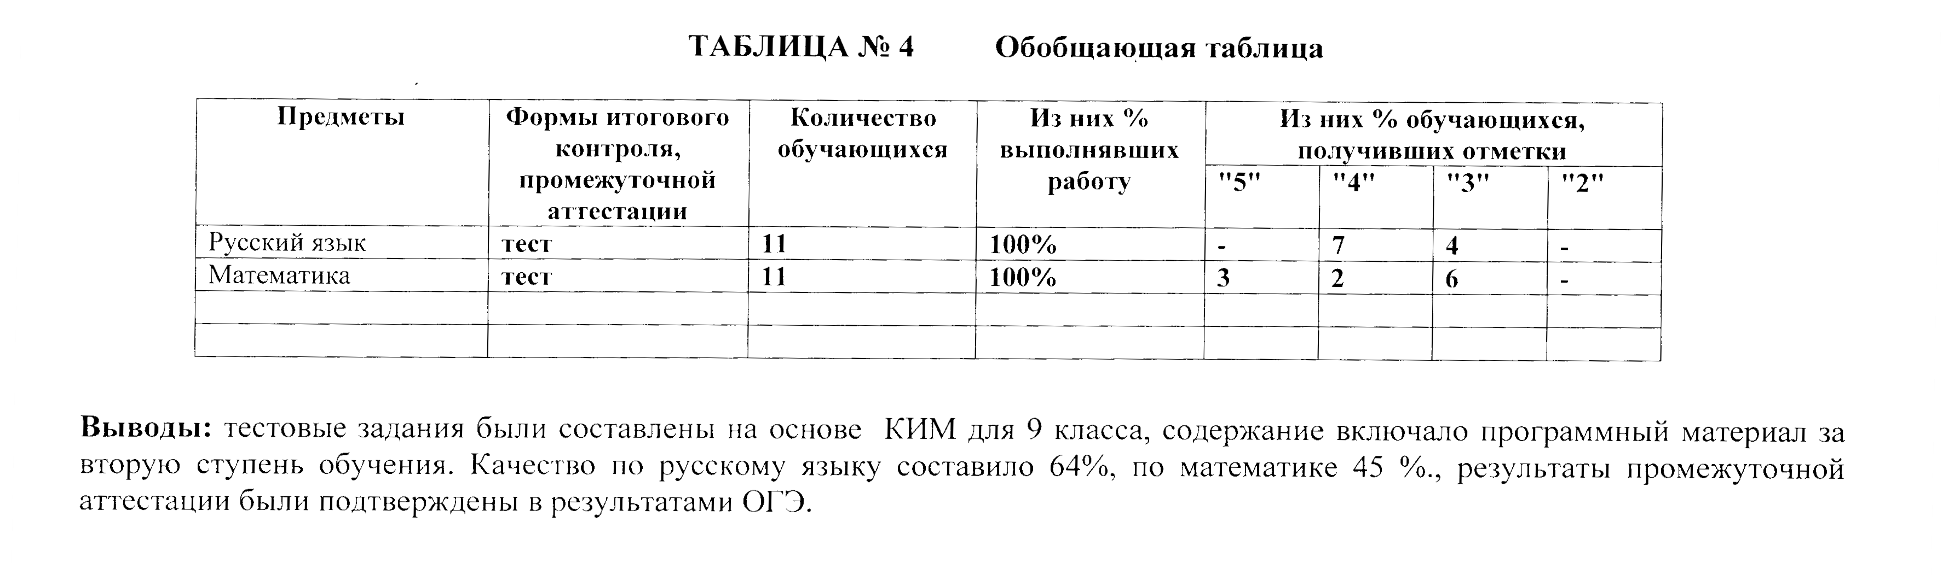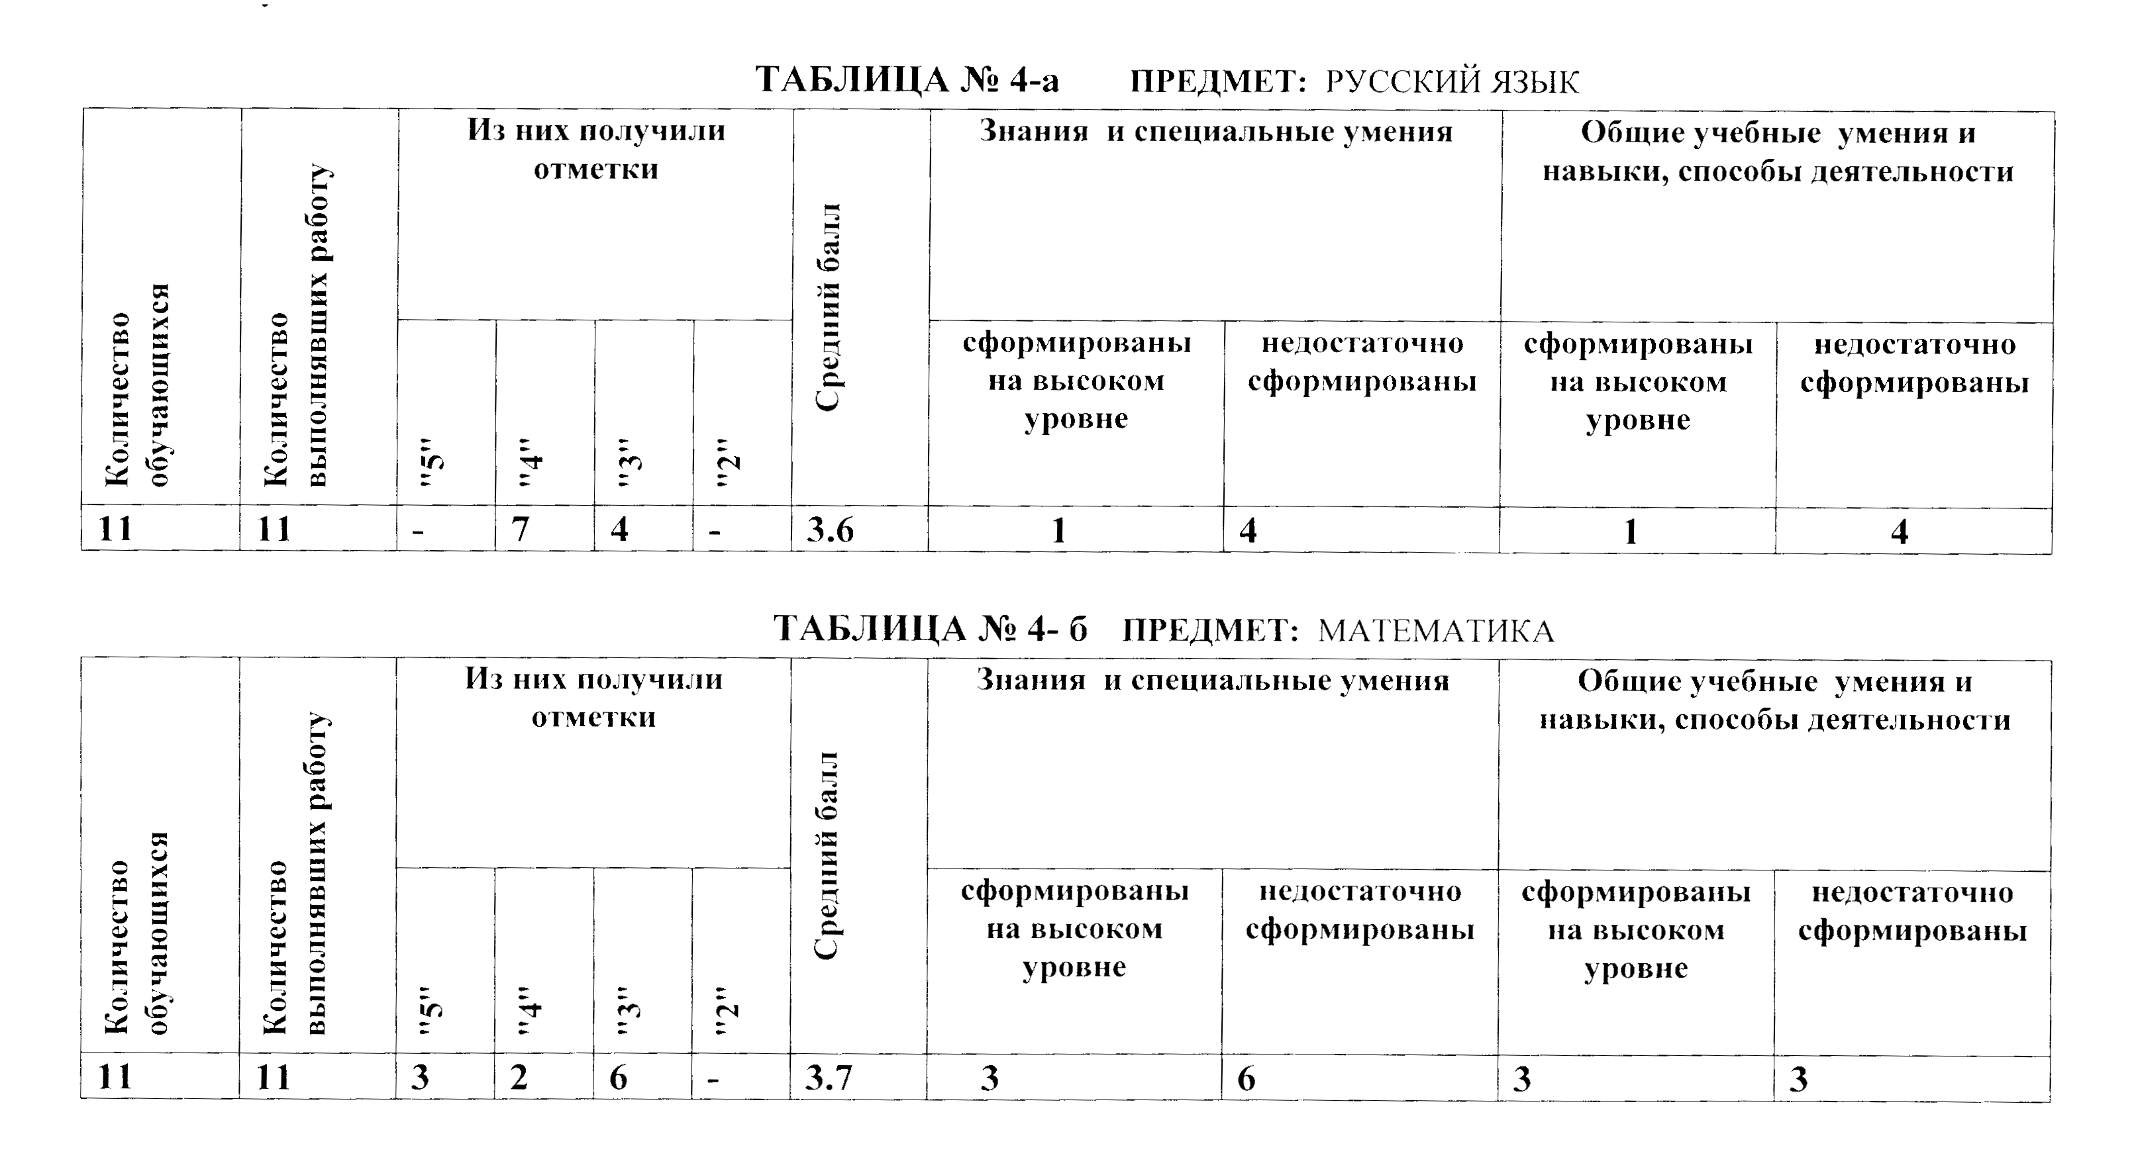
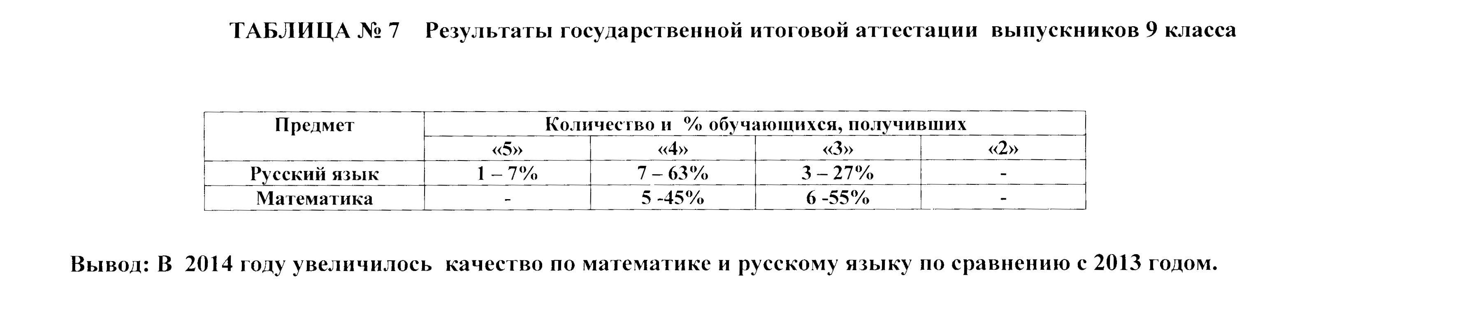
5

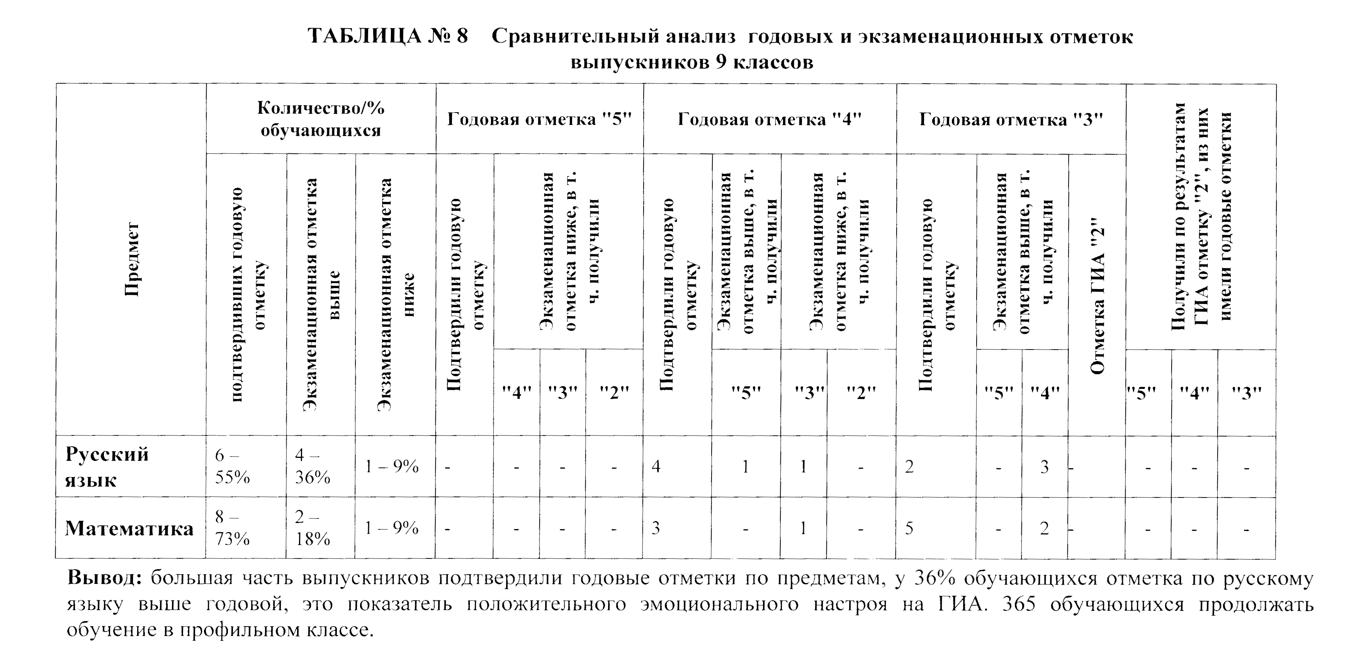
6
- Результаты воспитывающей деятельности.

Для реализации цели воспитательной работы в 2013-2014 учебном году: Воспитание, социально-педагогическая поддержка становления и развития высоконравственного, ответственного, творческого, инициативного, компетентного гражданина России, решались следующие задачи:
- Формировать у учащихся гражданскую ответственность, правовое самосознание, духовность и культуру, инициативность и самостоятельность, толерантность, способность к успешной социализации в обществе и активной адаптации на рынке труда;
- Создание условий для участия семей в воспитательном процессе;
- Изучение различных моделей воспитательной системы и отработка новых форм и методов воспитательной работы в школе.
- Повышение самостоятельности и ответственности, обучающихся в организации жизни детского коллектива, через совершенствование деятельности органов ученического самоуправления и детско-юношеской организации «Бригантина».
- Продолжить работу по профилактике правонарушений через разъяснительную и просветительскую работу, а также путём 100% охвата учащихся занятиями физкультурой и спортом, 100% занятости учащихся в кружках, секциях в течение дня;
- Организация воспитательного с учетом различных категорий подростков и семей.
Результаты таковы:
- В школе прошло 105 различных воспитательных общешкольных мероприятий: конкурсы, выставки, праздники, соревнования, фестивали, турниры, предметные недели, акции, деловые игры, в том числе встречи с детьми войны на классных часах, беседы с представителями ГИБДД, органов защиты прав детей, участковым, преподавателями средних профессиональных заведений г. Свободного
- В 13 районных и областных конкурсах участвовало 50 детей из них 6 – 1 мест, 4- 2 места, 6 – 3 мест. В сравнении с прошлым годом имеется незначительное уменьшение кол-ва конкурсов.
- 23 ученика участвовали в 16 районных спортивных мероприятиях: 3 – 1 места, 3 – 2 места, 3 – 3 командных места и по два 2 и 3 личных места.
- 3 поездки в цирк, кл рук 1 класса организована экскурсия в музей г Свободного, кл. рук 6 класса в г. Благовещенск в краеведческий музей
- Проведено 5 социально значимых Акции («Лучшая кормушка», «Пожарный патруль», «Открытка ветерану», совместно с родителями «Школьный двор», в рамках областной «Весенней недели добра» классные коллективы помогали пожилым односельчанам, собрали подарки для Свободненского приюта, подготовили и провели концерт в приюте)
- По итогам общешкольного соревнования классных коллективов «Самый классный класс - 2014» лучшими стали - 2, 6, 9 кл

По итогам диагностик:
            - Самоуправление в классах и школе в течение последних трёх лет удерживается на среднем уровне
            - Удовлетворенность школой: подавляющему большинству детей учиться в нашей школе нравится, им интересно на уроках, они получают необходимые знания для своего профессионального будущего, находят применение своей энергии во внеурочное время; так же ребята отмечают, что школа уютная, чистая и красивая, большинству нравится, как организовано школьное питание и, что есть современное оборудование для занятий.
            - Уровень воспитанности хороший: 17 детей имеют высокий УВ, 34 ребёнка хороший, 26 средний и 1 низкий.
Информация об участии школьников
в международных, всероссийских, областных и муниципальных мероприятиях за 2013 год

№ п/п | Название конкурса, мероприятия | ФИО участников | Классный руководитель | Результат | Примечание
Сентябрь
Муниципальный уровень
1 | Конкурс фото «Мы вас любим» | Чернов Владислав | Шкоренкова Светлана Викторовна | Благодарственное письмо
2 | Легкоатлетический кросс | Филонов Сергей Анатольевич,  Коваль Никита Юрьевич, Бибиков Вячеслав Дмитриевич, Шаповалов Юрий Андреевич, Куделькин Александр Сергеевич, Филонова Ольга Леонидовна, Яблонская Наталья Евгеньевна, Куделькина Марина Сергеевна, Бабец Дарья Сергеевна, Густей Татьяна Васильевна | Панов Сергей Геннадьевич | 7 место | команда
Октябрь
Муниципальный уровень
1 | Соревнование по мини-футболу | Коршунов Дмитрий Геннадьевич,  Бибиков Вячеслав Дмитриевич, Шаповалов Юрий Андреевич, Куделькин Александр Сергеевич, Кулинич Максим Витальевич, Рамазанов Денис Бедир оглы, Данилов Данил Павлович, Бычков Павел Андреевич, Филонов Алексей Леонидович | Панов Сергей Геннадьевич | 8 место | команда
Ноябрь
Муниципальный уровень
1 | Соревнование по настольному теннису | Филонов Сергей Анатольевич | Панов Сергей Геннадьевич | 2 место
2 | Соревнование по настольному теннису | Филонов Сергей Анатольевич, Бабец Дарья Сергеевна, Шаповалов Юрий Андреевич | Панов Сергей Геннадьевич | 5-6 место | команда
3 | Игра по праву «Права человека – высшая ценность общества» | Коршунов Павел Дмитриевич, Коваль Никита Юрьевич, Шаповалов Юрий Андреевич, Бибиков Вячеслав Дмитриевич, Филонов Сергей Анатольевич | Дихнова Елена Евгеньевна | 3 место | команда
4 | Конкурс буклетов «Выбери свободу, Выбери Независимость» | Бычкова Елена Александровна | Левашова Галина Васильевна | участник
Декабрь
Муниципальный уровень
1 | Конкурс фотографий «Ах, эта зимушка, зима» | Густей Татьяна Васильевна | Левашова Галина Васильевна | участник
2 | Конкурс фотографий «Ах, эта зимушка, зима» | Паршина Полина Александровна | Сандырёва Ольга Павловна | участник
3 | Конкурс рисунков «Ах, эта зимушка, зима» | Яблонская Наталья Евгеньевна | Сандырёв Николай Иванович | участник
4 | Соревнование по шахматам | Шаповалов Юрий Андреевич, Зырянова Мария Игоревна, Филонов Сергей Анатольевич | Панов Сергей Геннадьевич | 7-8 место | команда
Информация о достижениях разных уровней в спортивных соревнованиях и военно-спортивных играх, сменах за 2014 год
№ п/п | Название конкурса, мероприятия | ФИО участников | Классный руководитель | Результат | Примечание
Январь
Муниципальный уровень
1 | Соревнование по баскетболу (юноши) | Коваль Никита Юрьевич, Бычков Павел Андреевич, Бибиков Вячеслав Дмитриевич, Шаповалов Юрий Андреевич, Куделькин Александр Сергеевич, Коршунов Павел Дмитриевич, Кулинич Максим Витальевич, Обухов Андрей Романович, Филонов Алексей Леонидович, Данилов Данил Павлович | Панов Сергей Геннадьевич | 3 место | Команда
2 | Соревнование по баскетболу (девушки) | Филонова Ольга Леонидовна, Яблонская Наталья Евгеньевна, Бабец Дарья Сергеевна, Паршина Полина Александровна, Бычкова Елена Александровна, Куделькина Марина Сергеевна, Густей Татьяна Васильевна, Рамазанова Алина Азад кызы, Чувалова Милана Николаевна | Панов Сергей Геннадьевич | 2 место | команда
Февраль
Муниципальный уровень
1 | «Чудиновский бой» | Коршунов Павел Дмитриевич,  Шаповалов Юра Андреевич,  Коваль Никита Юрьевич,  Кулинич Максим Витальевич,  Бибиков Вячеслав Дмитриевич,  Данилов Данил Павлович  Куделькин Александр Сергеевич,  Зырянова Мария Игоревна | Панов Сергей Геннадьевич | 2 место | команда
2 | Соревнование по стрельбе | Филонова Ольга Леонидовна, | Панов Сергей Геннадьевич | 3 место
3 | Соревнование по стрельбе | Коршунов Павел Дмитриевич,  Шаповалов Юра Андреевич  Бибиков Вячеслав Дмитриевич  Филонова Ольга Леонидовна, | Панов Сергей Геннадьевич | 5 место | команда
4 | Соревнование по лыжам | Коршунов Павел Дмитриевич,  Шаповалов Юра Андреевич,  Коваль Никита Юрьевич,  Филонова Ольга Леонидовна,  Бычкова Елена Александровна,  Чувалова Милана Николаевна  Зырянова Мария Игоревна  Бибиков Вячеслав Дмитриевич, | Панов Сергей Геннадьевич | 5 место | команда
Март
Муниципальный уровень
1 | Соревнование по волейболу (девушки) | Густей Татьяна Васильевна,  Филонова Ольга Леонидовна, Яблонская Наталья Евгеньевна  Бабец Дарья Сергеевна, Паршина Полина Александровна,  Бычкова Елена Александровна,  Чувалова Милана Николаевна, Куделькина Марина Сергеевна | Панов Сергей Геннадьевич | 2 место | команда
2 | Фестиваль «Дорога без опасности» «Весёлые старты» | Грузинова Алина Дмитриевна,  Куделькин Дмитрий Сергеевич | Сауленко Алла Николаевна | 2 место
Апрель
Муниципальный уровень
1 | Соревнование по волейболу (юноши) | Коваль Никита Юрьевич,  Бычков Павел Андреевич, Бибиков Вячеслав Дмитриевич, Шаповалов Юрий Андреевич, Коршунов Павел Дмитриевич, Кулинич Максим Витальевич, Обухов Андрей Романович, Рамазанов Денис Бедир оглы, Данилов Данил Павлович | Панов Сергей Геннадьевич | 3 место | команда
Май
Муниципальный уровень
1 | Соревнование по лёгкой атлетике | Шаповалов Юрий Андреевич, | Панов Сергей Геннадьевич | 2 место
2 | Соревнование по лёгкой атлетике | Коваль Никита Юрьевич | Панов Сергей Геннадьевич | 3 место
3 | Соревнование по лёгкой атлетике | Шаповалов Юрий Андреевич,  Коваль Никита Юрьевич  Коршунов Павел Дмитриевич,  Филонова Ольга Леонидовна,  Бибиков Вячеслав Дмитриевич,  Куделькина Марина Сергеевна  Данилов Данил Павлович  Куделькин Александр Сергеевич, | Панов Сергей Геннадьевич | 8 место | Команда
4 | Легкоатлетическая эстафета | Шаповалов Юрий Андреевич, Коршунов Павел Дмитриевич,  Коваль Никита Юрьевич  Филонова Ольга Леонидовна, Яблонская Наталья Евгеньевна  Бибиков Вячеслав Дмитриевич  Куделькина Марина Сергеевна  Рамазанов Денис Бедир оглы  Зырянова Мария Игоревна  Бычков Павел Андреевич | Панов Сергей Геннадьевич | 3 место | команда
Итог (за все месяцы)
Количество мероприятий за год (мероприятие в котором приняло несколько человек, считать как одно) |  |  | Общее количество обучающихся по школе (на конец года)/количество обучающихся принявших участие (от общего количества по школе)
8 |  |  | 93/23

Информация о достижениях разных уровней в творческих конкурсах
за 2014 год
№ п/п | Название конкурса, мероприятия | ФИО участников | Классный руководитель | Результат | Примечание
Январь
Муниципальный уровень
1 | Конкурс ледовых фигур «Люблю я зиму русскую» | родители | Балакина Альбина Дмитриевна | 2 место
2 | Конкурс ледовых фигур «Люблю я зиму русскую» | Крючкова Карина Сергеевна, Лихачёв Александр Евгеньевич, Севостьянов Павел Евгеньевич, Севостьянова Екатерина Алексеевна, Смирнов Данила Николаевич | Балакина Татьяна Андреевна | 3 место
3 | Конкурс ледовых фигур «Люблю я зиму русскую» | Грузинова Алина Дмитриевна, Кастеневич Любовь Евгеньевна, Куделькин Дмитрий Сергеевич, Рябчиков Владислав Евгеньевич, Севостьянов Егор Вячеславович, Семченко Рената Дмитриевна, Смирнова Ангелина Николаевна, Шевелюхина Анастасия Артёмовна, Бычкова Виктория Александровна | Сауленко Алла Николаевна, Дихнова Елена Евгеньевна | 2 место
4 | Конкурс ледовых фигур «Люблю я зиму русскую» | Куделькина Марина Сергеевна, Кордова Марина Евгеньевна, Семченко Полина Сергеевна, Рамазанова Алина Азад кызы, Рамазанова Денис Бедир оглы, Рамазанов Рустам Агил оглы, Филонов Алексей Леонидович, Коршунов Евгений Дмитриевич | Панова Ирина Владимировна | 3 место
Февраль
Муниципальный уровень
1 | Конкурс рисунков «Олимпиада Сочи -2014» | Семченко Полина Сергеевна | Панова Ирина Владимировна | Участие
2 | Конкурс рисунков «Олимпиада Сочи -2014» | Куделькина Марина Сергеевна | Панова Ирина Владимировна | Участие
Март
Муниципальный уровень
1 | Конкурс юных чтецов «Живая классика» | Зырянова Мария Игоревна | Прикотень Владимир Владимирович | участник
2 | Конкурс «Азбука безопасности» «Социально-значимая реклама» | Коршунов Евгений Дмитриевич | Лысенко Ольга Николаевна | участник
3 | Конкурс «Азбука безопасности» Письмо –обращение к участникам дорожного движения ко дню памяти жертв ДТП | Бычкова Дарья Андреевна | Левашова Галина Васильевна | 3 место
4 | Конкурс «Азбука безопасности» Выставка –конкурс фотографий «Засветись – стань заметней на дороге!» | Коршунов Павел Дмитриевич | Лысенко Ольга Николаевна | участник
5 | Конкурс детского творчества «Наша безопасность в наших руках или дорога глазами детей» - выступление агитбригад | Злобин Анатолий Артёмович, Грузинова Алина Дмитриевна, Семченко Рената Дмитриевна, Кастеневич Любовь Евгеньевна, Куделькин Дмитрий Сергеевич | Сауленко Алла Николаевна | 2 место
Апрель
Областной уровень
1 | Акция «Весенняя неделя добра» |  |  | участие | Коллектив школы
Муниципальный уровень
1 | Акция детской общественной организации «Амурчата» «Лучшая кормушка»  Номинация «Рисунок» | Грузинова Алина Дмитриевна | Сауленко Алла Николаевна | 3 место
2 | Акция детской общественной организации «Амурчата» «Лучшая кормушка»  Номинация «Плакат» | Грузинова Алина Дмитриевна  Кастеневич Любовь Евгеньевна | Сауленко Алла Николаевна | 1 место | коллектив
3 | Акция детской общественной организации «Амурчата» «Лучшая кормушка»  Номинация «Фото» | Семченко Валерия Сергеевна | Сазонова Марина Ивановна | участник
4 | Акция детской общественной организации «Амурчата» «Лучшая кормушка»  Номинация «Фото» | Густей Татьяна Васильевна | Левашова Галина Васильевна | участник
5 | Конкурс рисунков и открыток «22 июня, ровно в 4 часа… или Искры нашей памяти» | Лихачёв Александр Евгеньевич | Балакина Татьяна Андреевна | 2 место
6 | Конкурс рисунков и открыток «22 июня, ровно в 4 часа… или Искры нашей памяти» | Севостьянова Екатерина Алексеевна | Балакина Татьяна Андреевна | 3 место
7 | Конкурс рисунков и открыток «22 июня, ровно в 4 часа… или Искры нашей памяти» | Севостьянов Павел Евгеньевич | Балакина Татьяна Андреевна | участник
8 | Конкурс рисунков и открыток «22 июня, ровно в 4 часа… или Искры нашей памяти» | Смирнов Данила Николаевич | Балакина Татьяна Андреевна | участник
9 | Конкурс рисунков и открыток «22 июня, ровно в 4 часа… или Искры нашей памяти» | Крючкова Карина Сергеевна | Балакина Татьяна Андреевна | участник
10 | Конкурс декоративно-прикладного искусства «Честь и гордость России»  Номинация «Настольные игры» | Смирннов Данила Николаевич, Севостьянов Павел Евгеньевич, Лихачёв Александр Евгеньевич | Балакина Татьяна Андреевна | 1 место | коллектив
11 | Конкурс декоративно-прикладного искусства «Честь и гордость России»  Номинация «Квиллинг» | Крючкова Карина Сергеевна,  Севостьянова Екатерина Алексеевна | Балакина Татьяна Андреевна | участники | коллектив
12 | Конкурс декоративно-прикладного искусства «Честь и гордость России»  Номинация «Гравюра» | Семченко Валерия Сергеевна | Сазонова Мирина Ивановна | Победитель
13 | Конкурс декоративно-прикладного искусства «Честь и гордость России»  Номинация «Макет из природного материала» | Зырянова Мария Игоревна | Дихнова Елена Евгеньевна | участник
14 | Конкурс декоративно-прикладного искусства «Честь и гордость России»  Номинация «Резьба по дереву» | Рамазанов Рустам Агил оглы | Сандырёв Николай Иванович | участник
15 | Конкурс декоративно-прикладного искусства «Честь и гордость России»  Номинация «Бисероплетение» | Семченко Полина Сергеевна | Сандырёва Ольга Павловна | Победитель
16 | Конкурс декоративно-прикладного искусства «Честь и гордость России»  Номинация «Выжигание на бересте» | Шаповалов Юрий Андреевич | Сандырёв Николай Иванович | Победитель
17 | Конкурс декоративно-прикладного искусства «Честь и гордость России»  Номинация «Аппликация, береста» | Бабец Дарья Сергеевна | Сандырёв Николай Иванович | Победитель
18 | Конкурс декоративно-прикладного искусства «Честь и гордость России»  Номинация «Вышивка» | Яблонская Наталья Евгеньевна | Сандырёва Ольга Павловна | Участник
19 | Конкурс декоративно-прикладного искусства «Честь и гордость России»  Номинация «Поделка из природного материала (ракушки)» | Бычкова Виктория Александровна | Дихнова Елена Евгеньевна | участник
Май
Муниципальный уровень
1 | Фестиваль художественной самодеятельности «Прекрасное пробуждает доброе»  Вокальная группа | Бычкова Валерия Александровна, Васина Виктория Николаевна, Зырянова Наталья Игоревна, Рубан Карина Дмитриевна, Семченко Валерия Сергеевна, Смирнова Елизавета Николаевна, Тихонова Эльвира Александровна, Чувалова Милана Николаевна | Сандырёва Ольга Павловна | участники | коллектив
2 | Фестиваль художественной самодеятельности «Прекрасное пробуждает доброе»  Сценическое искусство | Зырянова Мария Игоревна, Куделькин Александр Сергеевич | Дихнова Елена Евгеньевна | призёр | коллектив
3 | Фестиваль художественной самодеятельности «Прекрасное пробуждает доброе»  Вокал | Куделькина Мария Сергеевна | Панова Ирина Владимировна | 2 место
Итог (за все месяцы)
Количество мероприятий за год (мероприятие в котором приняло несколько человек, считать как одно) |  |  | Общее количество обучающихся по школе (на конец года)/количество обучающихся принявших участие (от общего количества по школе)
10 |  |  | 93/38

Ближайшие перспективы развития школы.
Основной целью деятельности педагогического коллектива школы на 2014-2015 учебный год будет достижение качества образования не менее 43%. Для достижения обозначенного результата педагогическому коллективу МОУ Сычёвская средняя общеобразовательная школа необходимо решить следующие задачи:
- завершить реализацию плана мероприятий Программы развития школы и разработать новую Программу дальнейшего развития школы;
- продолжить внедрение ФГОС в основном звене;
- продолжить реализацию в преподавание каждого предмета современных образовательных технологий обучения, в том числе информационных;
- продолжить работу по созданию условий для профессионального самоопределения учащихся;
- продолжить работу по развитию государственно-общественного управления и ученического самоуправления
- продолжить работу по реализации воспитательной компоненты;
- продолжить работу по укреплению материальной базы школы;
- ежегодное увеличение охвата обучающихся, их родителей занятиями физической культурой;
- увеличение процента охвата учащихся услугами дополнительного образования, в том числе детей входящих в группу риска.

